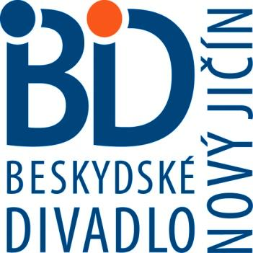

PROSPEKTA AIR s.r.o
Bludovice 143
Nový Jičín
741 01

váš dopis značky / ze dne naše značka vyŘizuje / linka NOVÝ JIČÍN
ze dne 20.10.2016 BD/č.j.1464/2016 Kožušková/143 1.11.2016

OBJEDNÁVKA č.237 /2016

Dle návrhu projektanta VZT objednáváme u Vás výměnu ventilátorového dílu o vzduchovém výkonu 22.000 m³/h vč. dvou frekvenčních měničů (řešení havarijního stavu ventilátorů).

Předem nabízená cena je Kč 250.000,-- bez DPH (vč. demontáže stávající komory a montáže nové vč. provedení potřebné kabeláže a zprovoznění).

Termín dodání: ihned

Za vyřízení objednávky předem děkujeme.

Mgr. Pavel Bártek
ředitel BD

Beskydské divadlo Nový Jičín,
příspěvková organizace
Divadelní 5 / 741 01 Nový Jičín
Czech Republic
Telefon 556 770 140, 556 770 141-3
www.divadlo.novy-jicin.cz
IC 00096334 / ČÚ 12345678/0100

Beskydské divadlo Nový Jičín,
příspěvková organizace
Divadelní 5 / 741 01 Nový Jičín
Czech Republic
Telefon 556 770 140, 556 770 141-3
www.divadlo.novy-jicin.cz
IC 00096334 / ČÚ 12345678/0100
Fakturační adresa: Beskydské divadlo Nový Jičín, příspěvková organizace
Divadelní 873/5, 741 01 Nový Jičín
IČO : 00096334
Bankovní spojení: Komerční banka Nový Jičín č.ú.: 633801/0100
Beskydské divadlo Nový Jičín,
příspěvková organizace
Divadelní 5 / 741 01 Nový Jičín
Czech Republic
Telefon 556 770 140, 556 770 141-3
www.divadlo.novy-jicin.cz
IC 00096334 / ČÚ 12345678/0100
Beskydské divadlo Nový Jičín,
příspěvková organizace
Divadelní 5 / 741 01 Nový Jičín
Czech Republic
Telefon 556 770 140, 556 770 141-3
www.divadlo.novy-jicin.cz
IC 00096334 / ČÚ 12345678/0100
Beskydské divadlo Nový Jičín,
příspěvková organizace
Divadelní 5 / 741 01 Nový Jičín
Czech Republic
Telefon 556 770 140, 556 770 141-3
www.divadlo.novy-jicin.cz
IC 00096334 / ČÚ 12345678/0100
Beskydské divadlo Nový Jičín,
příspěvková organizace
Divadelní 5 / 741 01 Nový Jičín
Czech Republic
Telefon 556 770 140, 556 770 141-3
www.divadlo.novy-jicin.cz
IC 00096334 / ČÚ 12345678/0100

